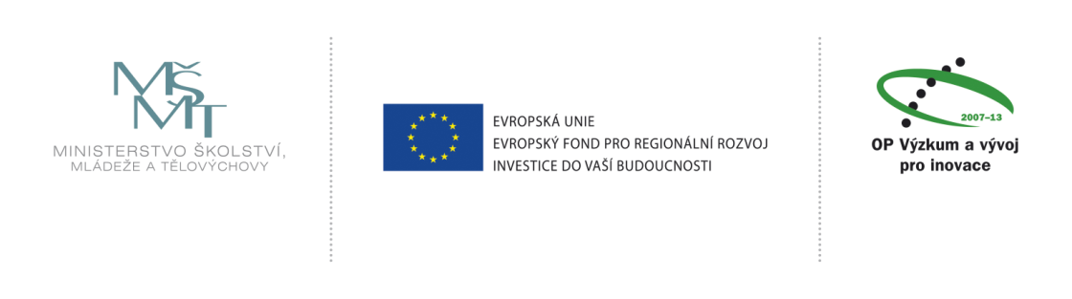
Příloha 1

Parametry - doplnění technické specifikace

Název projektu + číslo  (Operační program + prioritní osa + oblast podpory) | Celkové náklady projektu (v Kč) | Doba realizace (ověření nákladů za období) – rozdělit přípravná fáze od-do  Zahájení – ukončení projektu | Předpokládaná (indikativní) struktura nákladů projektu | Předpokládaný počet realizátorů projektu počet  (počet uzavřených pracovně právních vztahů) | Předpokládaný počet a typ realizovaných výběrových řízení
Mendelu Research Infrastructure  CZ.1.05/4.1.00/11.0261 | 57.276.187,00  Odhadem bude  čerpáno cca 70% | Přípravná fáze 2008 – 2013  Realizace 1.1.2014 – 30.6.2015  Audit pro přípravnou fázi a rok 2014,  druhý + závěrečný – rok 2015 | Mzdové náklady - 4,00 %  Nákup majetku -26,00 %  Nákup služeb – 4,00 %  Nezpůsobilé výdaje (příprava projektu apod.) – 10%  Stavební práce - 60,00 % | 10 HPP  5 Dohod | 10  (1 x nadlimitní dělené na části,  4 x VZMR, 5 x podlimitní)

